**KHOA CƠ KHÍ**

**THÔNG BÁO TUYỂN SINH**

**NGÀNH CƠ KHÍ ĐỘNG LỰC**

* Bậc đào tạo: Trung cấp - Hệ chính quy
* Thời gian đào tạo: 01 năm
* Mã ngành, nghề: 5520115
* Đối tượng tuyển sinh: Tốt nghiệp THPT trở lên

**NỘI DUNG ĐÀO TẠO**

1. Trang bị điện ô tô
2. Điện lạnh ô tô
3. Phun xăng điện tử
4. Động cơ xăng
5. Động cơ dầu
6. Nguyên lý kết cấu động cơ đốt trong
7. Kết cấu ô tô
8. CNBD và sửa chữa ô tô
9. Gầm

Thực tập sản xuất

**SAU KHI TỐT NGHIỆP**

- Chẩn đoán được lỗi hư hỏng của các hệ thống trên ô tô.

- Sửa chữa và bảo dưỡng được các hệ thống trên ô tô.

- Sử dụng thành thạo các thiết bị chẩn đoán, công cụ, dụng cụ liên quan đến lĩnh vực ô tô.

**CƠ HỘI VIỆC LÀM**

Làm việc ở các vị trí: Kỹ thuật viên lắp ráp trong nhà máy, xí nghiệp có liên quan đến lĩnh vực cơ khí động lực. Nhân viên kỹ thuật, bảo dưỡng, sửa chữa cho các công ty có liên quan đến lĩnh vực cơ khí động lực.

“Nơi khởi đầu sự nghiệp”

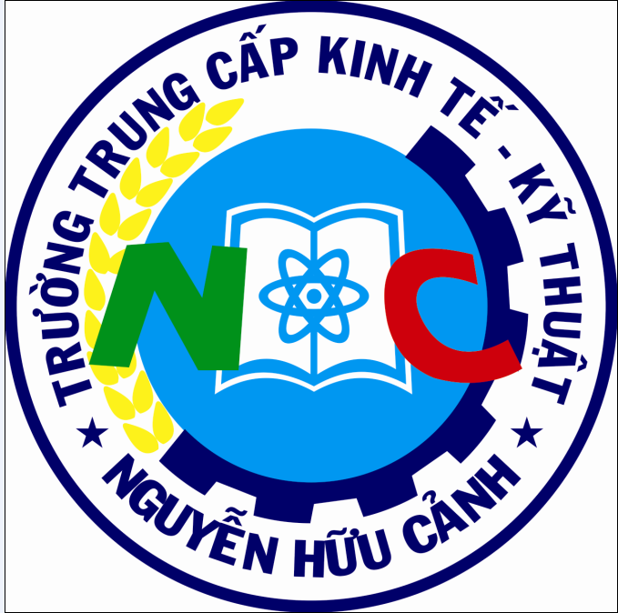

**Mọi thông tin xin liên hệ**

* Thầy Nguyễn Quốc Đoàn – Phó Trưởng khoa Cơ khí – sđt 0946.566.664
* Phòng TS-CTHS, Trường Trung cấp Kinh tế - Kỹ thuật Nguyễn Hữu Cảnh
* Địa chỉ: 500 – 502 Huỳnh Tấn Phát, P. Bình Thuận, Quận 7, TP. HCM
* Điện thoại: (028).3.8732.088; (028).3.8730.194; (028).3.7731.184

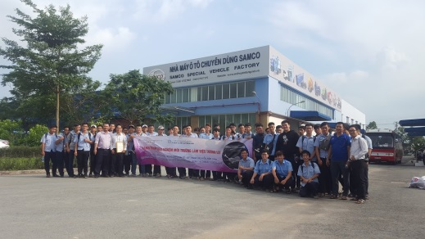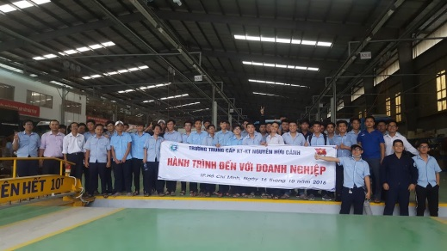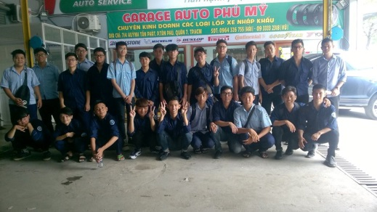

Học tập thực tế tại nhà máy ô tô Chuyên dùng SAMCO

Học tập thực tế tại nhà máy ô tô SAMCO An Lạc

Học tập thực tế tại Garage ô tô

Phú Mỹ

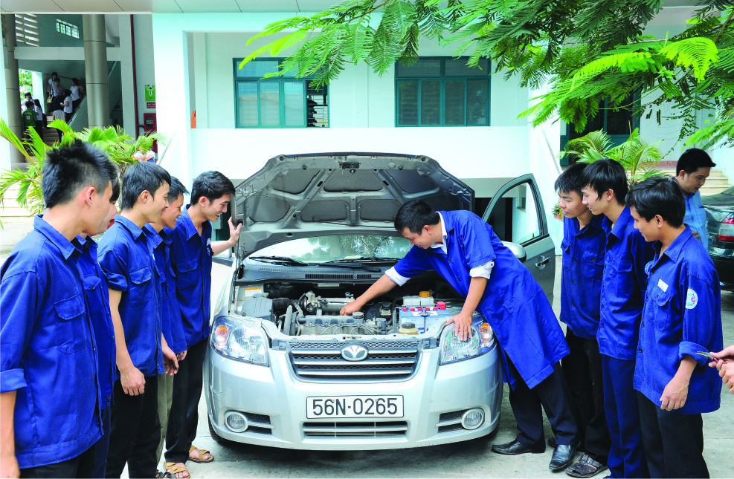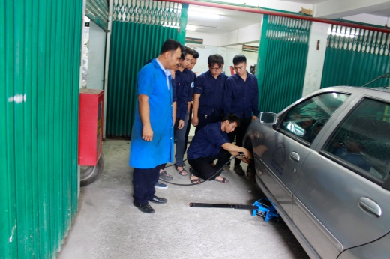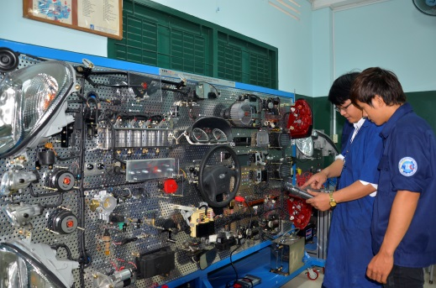

Giáo viên hướng dẫn học sinh học sinh thực tập trên động cơ ô tô

Giáo viên hướng dẫn học sinh học sinh kiểm tra hệ thống phanh

Giáo viên hướng dẫn học sinh học sinh chẩn đoán hệ thống điện